教育部補助偏遠地區學校及非山非市學校設施設備計畫
成果報告
- 學校基本資料
縣/市 | 嘉義縣
鄉/鎮/區 | 朴子市
學校名稱 | 竹村國小
學校類型 | □極偏 □特偏 偏遠 □非山非市
分校/分班 | □分校名稱：__________ □分班名稱：__________
班級數 | 本校___6__班、分校/分班_____班，計__6___班。
學生人數 | 本校__93___人、分校/分班_____人，計_____人。
獲補助經費 | 新臺幣_2000000_________元
承辦人姓名 | 陳亮光 | 連絡電話 | 3693628
承辦人信箱 | chenc36091@gmail.com
- 執行成果(請以小短文方式敘寫)
本校舊有設備老舊已不敷現狀使用，教室大屏及黑板已達報廢年限，顯示器螢幕太小，容易遮擋學生上課觀看視線，更換86吋大螢幕崁入新式磁吸水洗黑板，師生反應效果良好。
教室原本風扇散熱效果不佳，夏天時，學生上課注意力不佳，改採大吊扇，效果明顯改善許多。
本校學生社團有足球及桌球隊，對外比賽獲獎無數，可惜學校現有攝影設備不足，無法精采捕捉精采鏡頭，購置長焦鏡頭，深獲學生及家長肯定。
禮堂在學校重要慶典舉辦重要活動，如畢業典禮及新生開學活動，舊有投影及音響設備已老舊，換上新購設備，效果更加顯著。

- 成果展現（請提供計畫執行前、後照片及簡要說明）
計畫執行前 | 計畫執行後
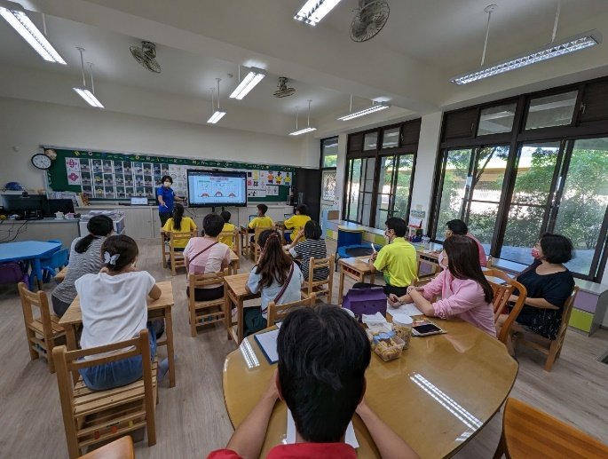 | 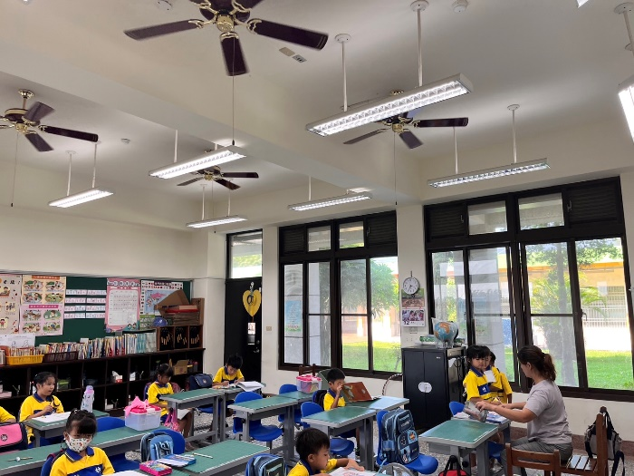
簡要說明：  原有教室風扇太小，夏天時散熱不易 | 簡要說明：  改換大吊扇，風量大，循環效果佳
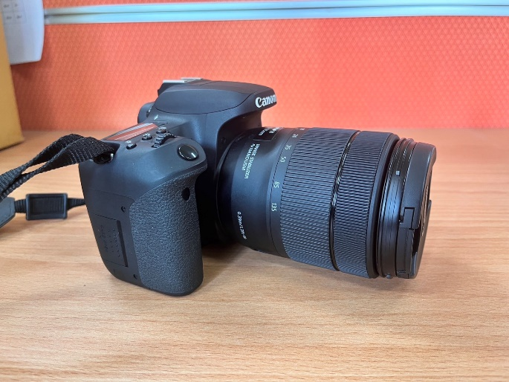 | 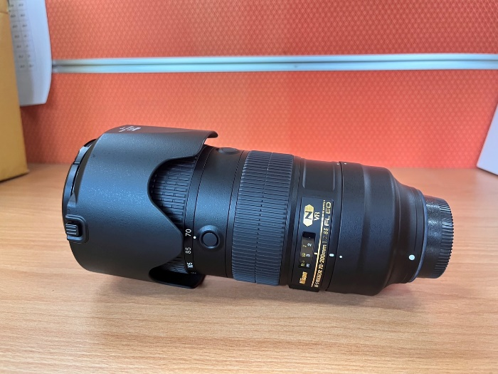
簡要說明：  舊有鏡頭焦段不足，無法捕捉精采畫面 | 簡要說明：  購買長焦大光圈鏡頭，畫素佳，更能捕捉精采畫面
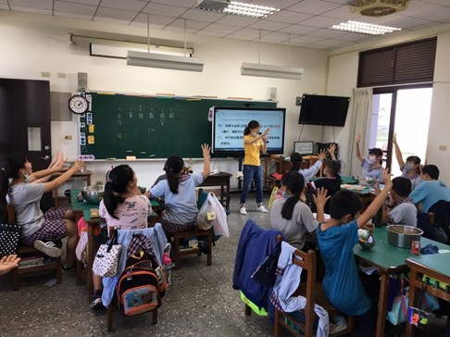 | 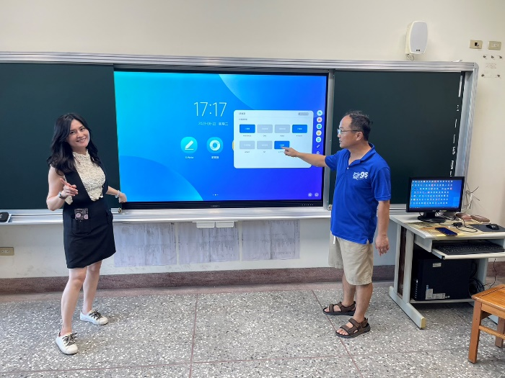
簡要說明：  舊大屏佔空間且畫面過小後排學生容易被影響 | 簡要說明：  新式大屏崁入水洗黑板，視覺無死角
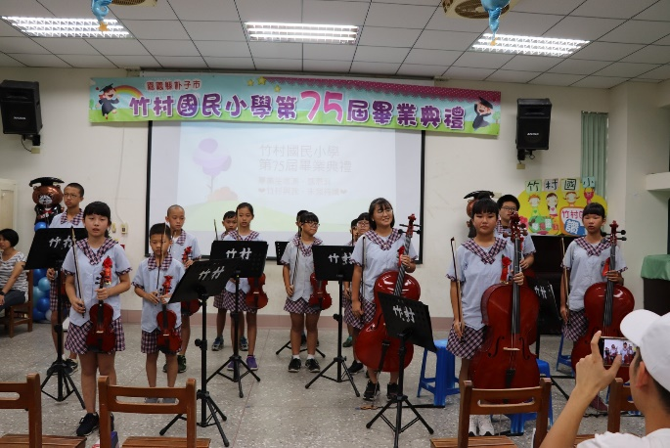 | 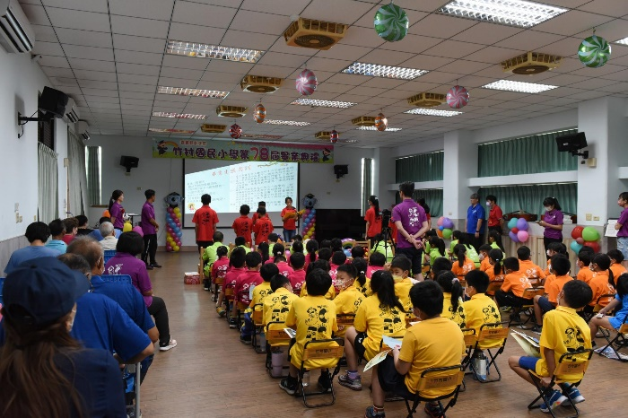
簡要說明：  原有投影流明不足音響效果也欠佳 | 簡要說明：  新購投影機及音響設備功能強，機動性佳
(表格如不足，請自行增列)
承辦人員： 校長：

